上海理工大学
教职工年度考核系统操作手册（各考核节点）

人事处
2025.12.12

考核流程
各类人员表 | 考核步骤  （标注黄底的请各部门系统上进行逐级考核）
教学科研、教学辅助人员 | 思想政治及师德师风考核意见（二级党组织书记）  部门考核意见（部门负责人）  学校考核意见  被考核人意见
辅导员 | 思想政治及师德师风考核意见（二级党组织书记）  学生工作主管部门意见（负责人）  部门考核意见（部门负责人）  学校考核意见  被考核人意见
党政管理、其他专业技术人员  （机关党委、图文党委） | 思想政治及师德师风考核意见（基层党支部书记）  思想政治及师德师风考核意见（二级党组织书记）  部门考核意见（部门负责人）  学校考核意见  被考核人意见
党政管理、其他专业技术人员  （学院、部、中心） | 思想政治及师德师风考核意见（二级党组织书记）  部门考核意见（部门负责人）  学校考核意见  被考核人意见
博士后研究人员 | 思想政治及师德师风考核意见（二级党组织书记）  博士后流动站考核意见（负责人）  部门考核意见（部门负责人）  学校考核意见  被考核人意见
工勤技能人员（机关党委、图文党委） | 思想政治及师德师风考核意见（基层党支部书记）  思想政治及师德师风考核意见（二级党组织书记）  部门考核意见（部门负责人）  学校考核意见  被考核人意见
工勤技能人员（学院、部、中心） | 思想政治及师德师风考核意见（二级党组织书记）  部门考核意见（部门负责人）  学校考核意见  被考核人意见

一、从信息门户“快速通道”中进入年度考核系统
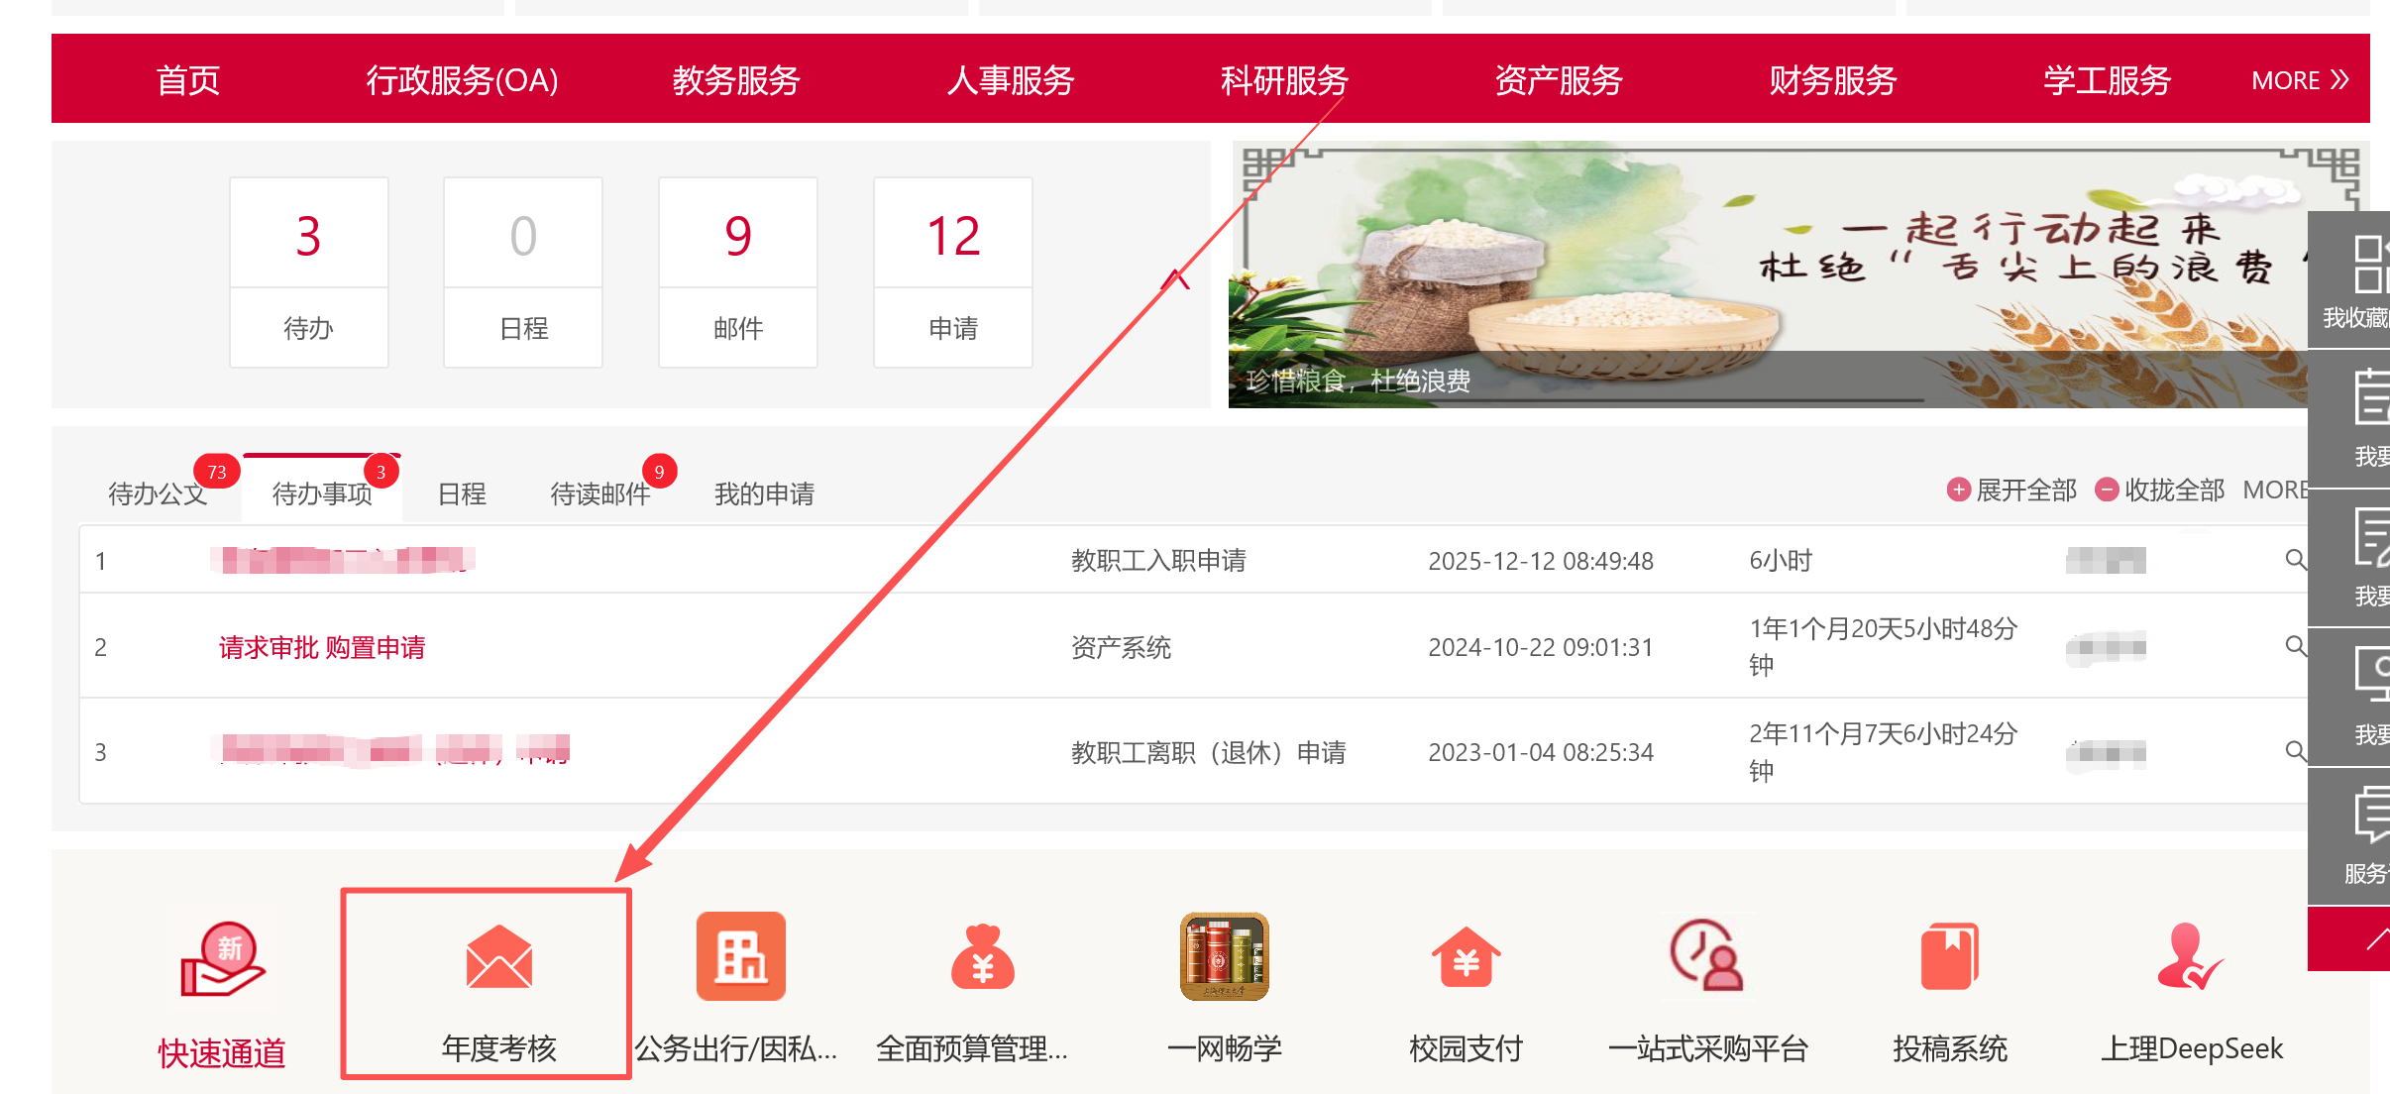

二、点击管理服务中的“年度考核”
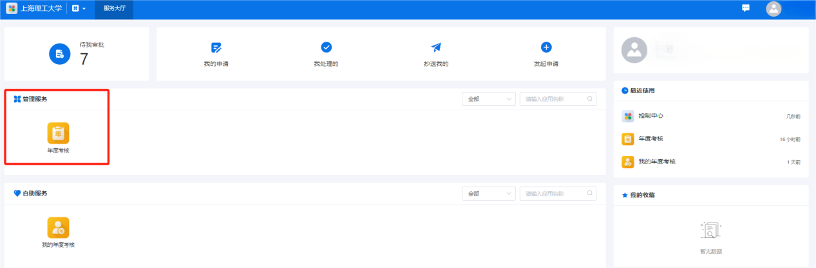

三、点击设置考核结果（可单点、也可批量审核），所有人员都设置完考核结果后，务必点击“提交考核结果”，才可进行至下一步审核
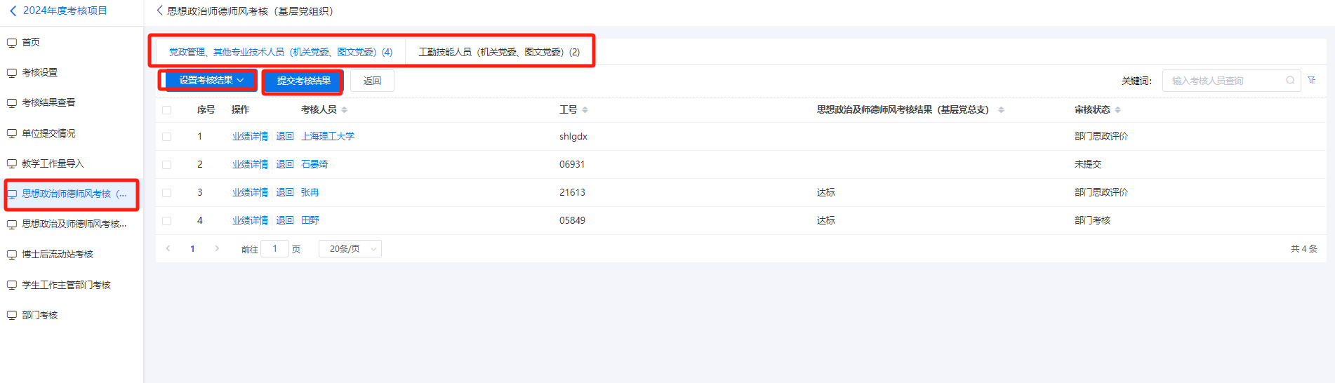
若有老师需退回至填报界面，需逐级退回，点击“退回”按钮。然后审核流程重新进行。

四、嘉奖和记功人员在系统中直接进行勾选，只需勾选“是”的人员
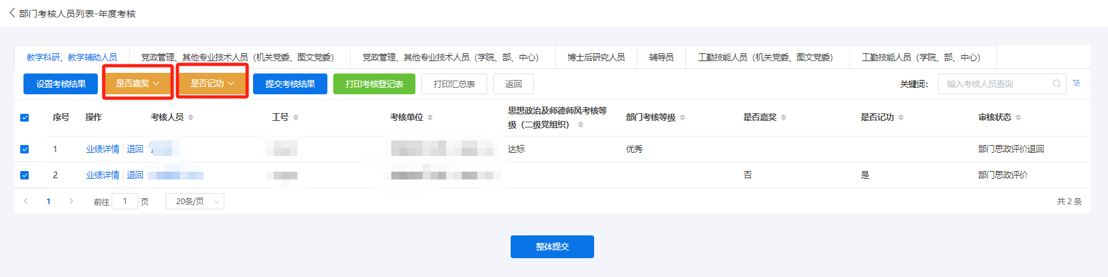
五、学校考核流程结束后，学院可直接点击“打印考核登记表”、“打印汇总表”。

